关于LM74610Q的问题

1、如下图所示，为我产品的电源反接保护电路原理图，该电路是参考的LM74610Q的datasheet上的应用电路原理
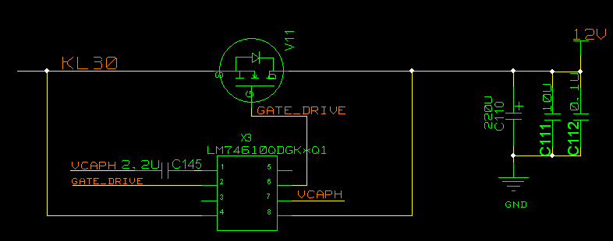
2、正常工作时用示波器测得mos管的D极和G极的波形如下图所示。（黄色代表mos管D极波形，绿色带包G极波形）
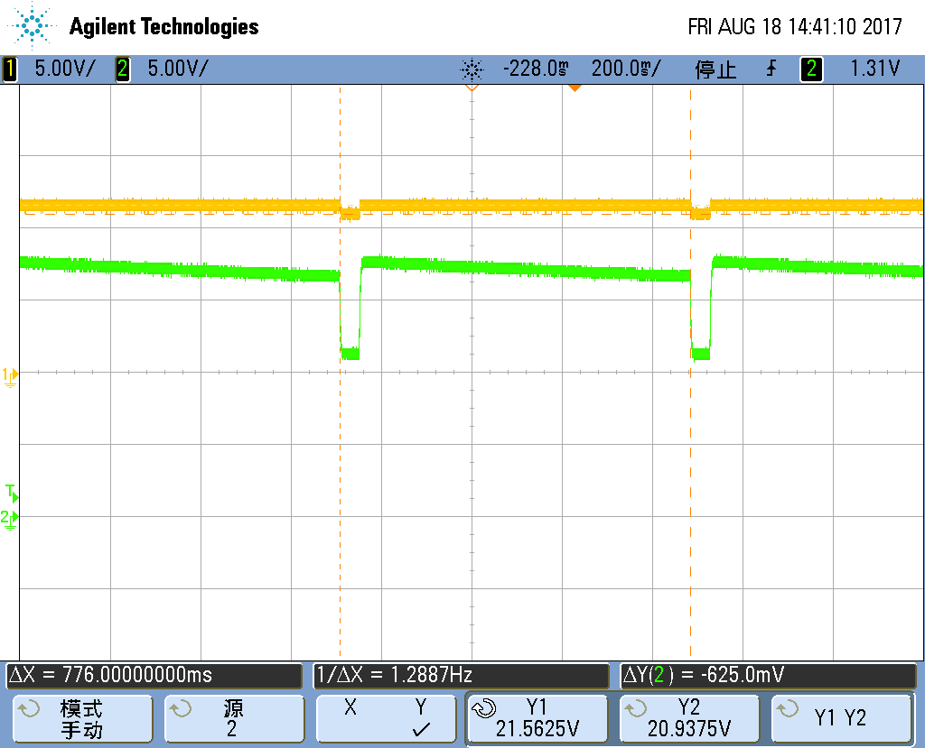
3请问怎么样能让D极电压没有跌落？是否可以在mos管的G极增加一个大的对地电容?或者把LM74610Q的充电泵电容电容值加大（目前使用的是推荐值2.2uF）？

